Travaux pratiques - Configuration des paramètres de base du commutateur et périphériques finaux

# Topologie

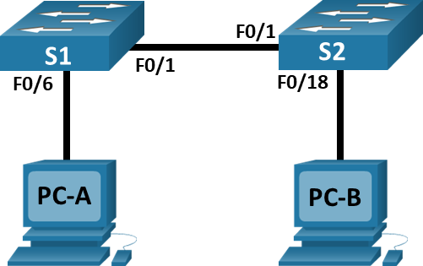

# Table d'adressage

|  |  |  |  |
| --- | --- | --- | --- |
| Appareil | Interface | Adresse IP | Masque de sous-réseau |
| S1 | VLAN 1 | 192.168.1.1 | 255.255.255.0 |
| S2 | VLAN 1 | 192.168.1.2 | 255.255.255.0 |
| PC-A | Carte réseau (NIC) | 192.168.1.10 | 255.255.255.0 |
| PC-B | Carte réseau (NIC) | 192.168.1.11 | 255.255.255.0 |

Ligne vierge - aucune information supplémentaire

# Objectifs

* Configurer la topologie du réseau
* Configurer les hôtes PC
* Configurer et vérifier les paramètres de base du commutateur

# Contexte/scénario

Au cours de ces travaux pratiques, vous allez créer un réseau simple avec deux hôtes et deux commutateurs. Vous configurerz également les paramètres de base, dont le nom d'hôte, les mots de passe locaux et la bannière de connexion. Utilisez la commande show pour afficher la configuration courant , la version de l'IOS et le statut de l'interface. Utilisez la commande copy pour enregistrer les configurations des périphériques.

Dans le cadre de ces travaux pratiques, vous appliquerez l'adressage IP aux ordinateurs et commutateurs pour permettre la communication entre ces deux périphériques. Utilisez la commande ping pour vérifier la connectivité.

**Remarque**:les commutateurs utilisés sont des modèles Cisco Catalyst 2960 équipés de Cisco IOS version 15.0(2) (image lanbasek9). D'autres commutateurs et versions de Cisco IOS peuvent être utilisés. Selon le modèle et la version de Cisco IOS, les commandes disponibles et le résultat produit peuvent différer de ceux qui sont indiqués dans les travaux pratiques.

**Remarque**: Assurez-vous que les commutateurs ont été réinitialisés et qu'ils ne présentent aucune configuration initiale. Reportez-vous à l'annexe A pour consulter la procédure d'initialisation et de redémarrage d'un commutateur.

# Ressources requises

* 2 commutateurs (Cisco 2960 équipé de Cisco IOS version 15.0(2), image lanbasek9 ou similaire)
* 2 ordinateurs (Windows) équipés d'un programme d'émulation de terminal tel que Tera Term
* Câbles de console pour configurer les périphériques Cisco IOS via les ports de console
* Câbles Ethernet comme indiqué dans la topologie

# Instructions

## Configurer la topologie du réseau

Dans cette étape, vous allez câbler les périphériques ensemble selon la topologie du réseau.

* + - 1. Mettez les appareils sous tension.
      2. Connectez les deux commutateurs.
      3. Connectez les ordinateurs à leurs commutateurs respectifs.
      4. Inspection visuelle des connexions réseau

## Configurer les hôtes PC

* + - 1. Configurez les informations d'adressage IP statique sur les ordinateurs conformément à la table d'adressage.
      2. Vérifiez les paramètres et la connectivité des PC.

## Configurer et vérifier les paramètres de base du commutateur

* + - 1. Accédez au commutateur via la console. Passer en mode de configuration globale.

Ouvrez la fenêtre de configuration.

* + - 1. Nommez le commutateur conformément à la table d'adressage.
      2. Empêchez les recherches DNS indésirables.
      3. Saisissez des mots de passe locaux. Utilisez class comme mot de passe d'exécution utilisateur et cisco comme mot de passe d’accès console .
      4. Configurez et activez le SVI en fonction de la table d'adressage.
      5. Accédez au bannière MOTD de connexion pour avertir un accès non autorisés.
      6. Enregistrer la configuration.
      7. Affichez la configuration en cours.
      8. Affichez la version de l'IOS et d'autres informations utiles du commutateur.
      9. Affichez le statut des interfaces connectées sur le commutateur.
      10. Configurez le Commutateur S2.
      11. Notez le statut des interfaces suivantes.

| Interface | S1 État | Protocole | S2 État | Protocole |
| --- | --- | --- | --- | --- |
| F0/1 |  |  |  |  |
| F0/6 |  |  |  |  |
| F0/18 |  |  |  |  |
| VLAN 1 |  |  |  |  |

Ligne vierge - aucune information supplémentaire

* + - 1. À partir d'un PC, ping S1 et S2. En principe, cette requête ping doit aboutir.
      2. A partir d'un commutateur, ping PC-A et PC-B. En principe, cette requête ping doit aboutir.

# Question de réflexion

Pourquoi certains ports FastEthernet sur les commutateurs sont-ils activés tandis que d'autres sont hors service?

Saisissez vos réponses ici

Qu'est-ce qui pourrait empêcher l'envoi d'une requête ping entre des ordinateurs?